**8001**

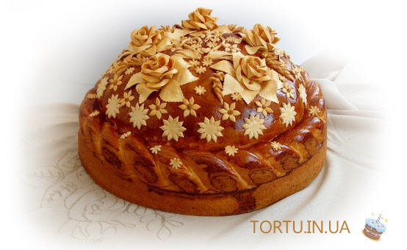

**8002**

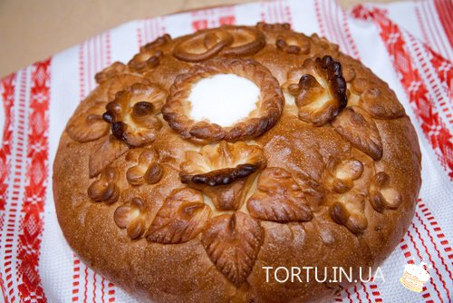

**8003**

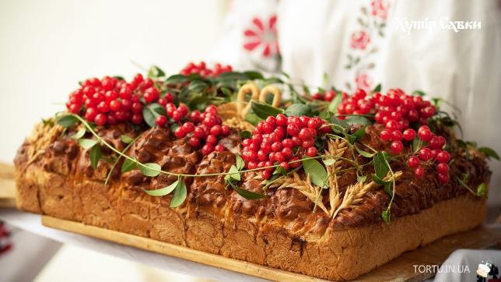

**8004**

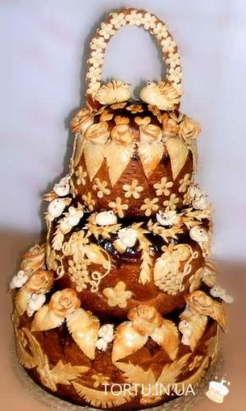

**8005**

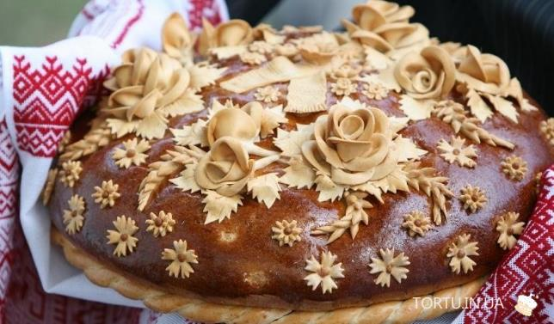

**8006**

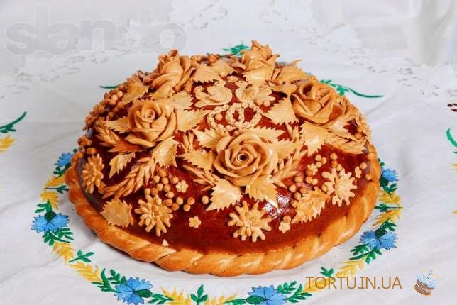

**8007**

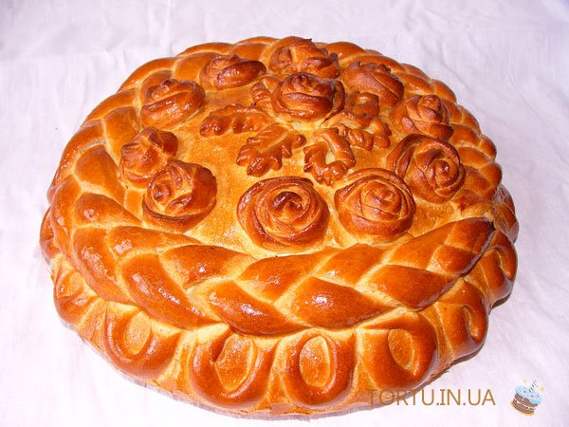

**8008**

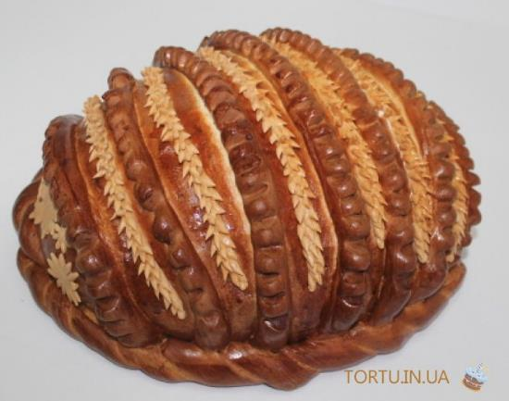

**8009**

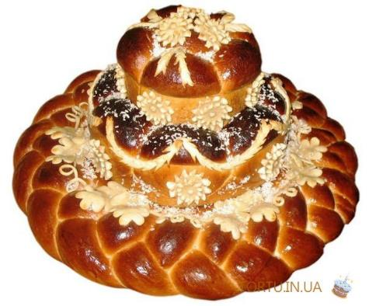

**8010**

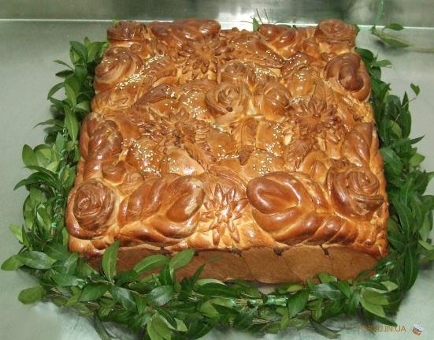

**8011**

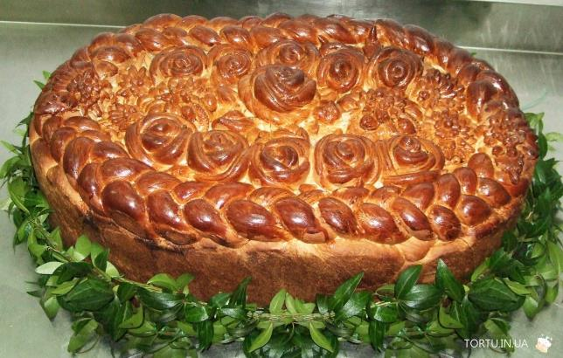

**8012**

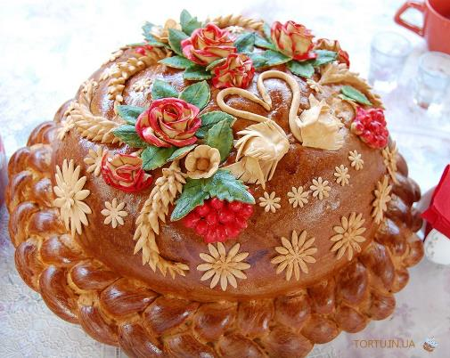

**8014**

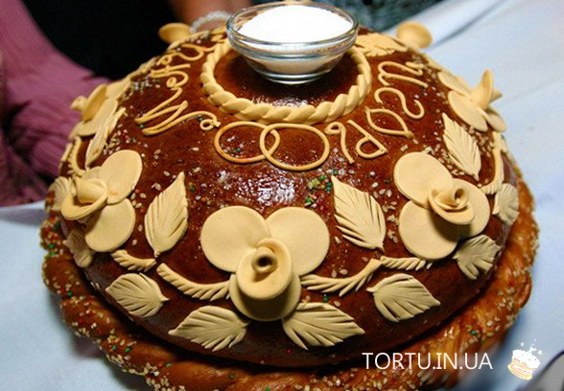

**8015**

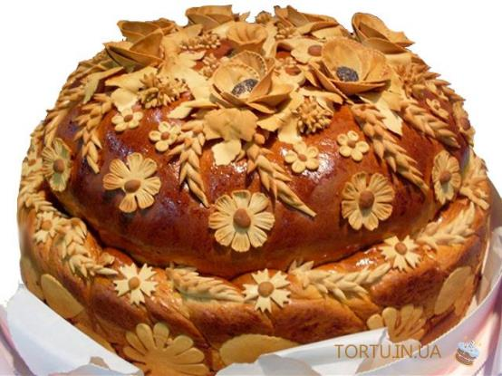

**8016**

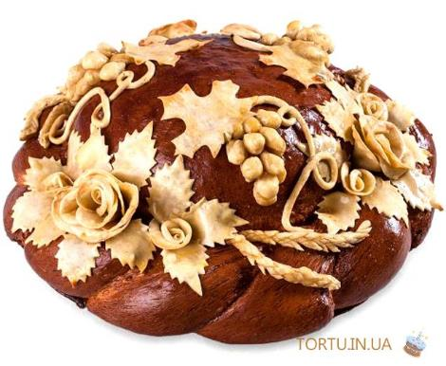

**8017**

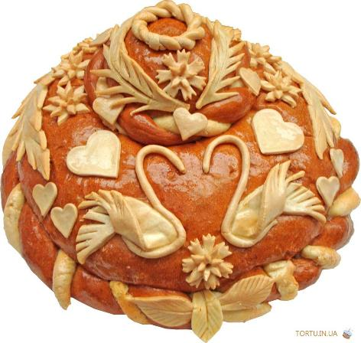

[**http://tortu.in.ua/korovay/**](http://tortu.in.ua/korovay/)

**Усім кондитерам успіхів у випіканні короваїв та гарного настрою і вдячних відгуків від своїх клієнтів.**



Пропозиції та побажання пишіть на скриньку - [info@tortu.in.ua](mailto:info@tortu.in.ua)

Форма реєстрації нового кондитера тут - <http://tortu.in.ua/spivpracya.html>